**Семинар – практикум: « Развитие фонематического восприятия у детей старшего дошкольного возраста»**

Цель: уточнение представлений родителей о процессе подготовки к обучению грамоте.

Задачи:

1. Расширить знания родителей о звуках, буквах, слогах, словах.

2. Уточнить представления о гласных и согласных звуках (в начале, середине и конце слова).

3. Тренировать навык дифференциации согласных по твердости — мягкости.

4. Закреплять навык звукового анализа слова.

5. Воспитывать мотивацию к занятиям с ребенком.

Добрый день, уважаемые родители!

Какой родитель не мечтает о том, чтобы его ребенок быстро и успешно научился читать и писать, без проблем учился в школе? Но если у ребенка нарушен или недостаточно сформирован фонематический слух и фонематическое восприятие, это может помешать овладению процессами  чтения и письма. (слайд 2)

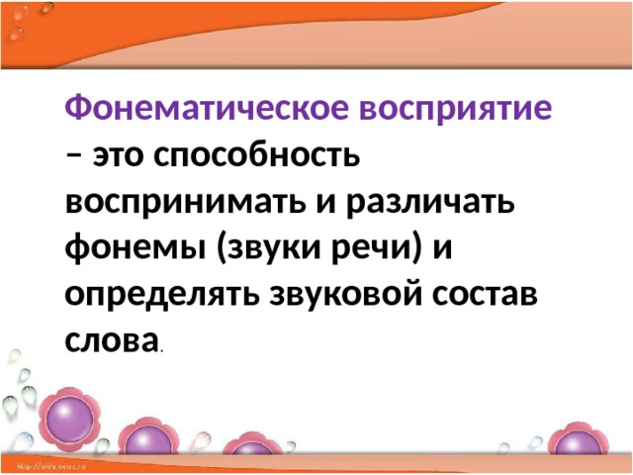

Логопед: Все, что мы говорим, читаем, пишем - речь. Речь бывает: устная и письменная. Состоит наша речь из предложений. Что такое предложение? Предложение – это слова связанные между собой по смыслу (слайд 3).

Логопед: Предложение состоят из слов. Давайте придумаем слова, которые живут в воде, в холодильнике, в этом зале.

Слова состоят из слогов. Слоги состоят из звуков. Звуки мы слышим и произносим. Звуки на письме обозначаются буквами. А чем они отличаются? (слайд 4)

Звуки бывают - гласные, согласные. В каждом слове слышим звуки. Звуки эти разные.

Гласные звуки – это звуки, при произнесении которых воздушная струя выходит свободно, ей не мешают ни губы, ни зубы, ни язык, поэтому гласные звуки умеют петь. Они поют (голосят, гласят, могут пропеть любую мелодию. Гласные звуки обозначают красным цветом.( слайд 5)

Логопед: Согласные звуки - это звуки, при произнесении которых воздушная струя встречает преграду. Свободно выходить ей мешают или губы, или зубы, или язык. Некоторые из них можно тянуть [ССС], [МММ].

Согласные звуки бывают глухие и звонкие. ( слайд 6)

Глухой звук образуется без участия голосовых складок, детям мы объясняем, что когда произносим глухой звук, голос спит, а при произнесении звонких звуков голос звенит (Положить руку на горлышко или закрыть уши руками). На схеме звонкие звуки обозначаем колокольчиком.

Глухие звуки - К, П, С, Т, Ф, Х, Ц, Ч, Ш, Щ (называют родители по схеме)

Звонкие звуки - Б, В, Г, Д, Ж, З, Й, Л, М, Н, Р (называют родители по схеме)

Согласные звуки, которые могут быть твёрдыми и мягкими: Б, В, Г, Д, З, К, Л, М, Н, Р, С, Т, Ф, Х, БЬ, ВЬ, ГЬ, ДЬ, ЗЬ, КЬ, МЬ, НЬ, ПЬ, РЬ, СЬ, ТЬ, ФЬ, ХЬ.

Всегда твёрдые согласные: Ж, Ш, Ц.

Всегда мягкие согласные: Й, Ч, Щ.

Твёрдые звуки обозначаются на схемах синим цветом, мягкие – зелёным.

Логопед: Давайте поиграем со звуками.

1. Мы знаем, каким цветом обозначаются гласные, согласные твердые и мягкие звуки. Возьмите фишки из этого мешочка и придумайте звук, который будет соответствовать цвету этой фишки.
2. **Игра « Магазин»**

Мама будет продавцом в этом магазине. Она назовет вам любой звук, вы, дети должны найти и купить у нее тот предмет, в названии которого есть этот звук.

**3.Игра «Найди братца» ( слайд 8)**

На слайде расположены картинки в 2 ряда. Детям и родителям нужно расположить картинки 2 ряда так, чтобы первые звуки слов были братцами первых звуков слов первого ряда. Например, «бабочка», первый звук — «б». Я положу белку, первый звук в этом слове — «бь». «Б» и «бь» — братцы.

**4.Игра « Звуковая мозайка»** (**компьютерная презентация)**

На слайде расположена таблица, разделенная на клетки. Рядом с таблицей картинка. Ребенок должен определить 1 звук в названии картинки и определить глухой или звонкий этот звук. Если звук звонкий нужно нажать на колокольчик, в клетке появится этот колокольчик. Если звук глухой, нажать на зачеркнутый колокольчик. Постепенно в таблице появляется рисунок – мозайка из колокольчиков.

**5. Игра «Цепочка слов» (слайд 9)**

На столе лежат картинки (5-8 штук). Педагог помещает одну из них на доску и просит определить последний звук в слове. Далее дети выбирают картинку, название которой начинается на данный звук и помещают ее на доску за первой картинкой. Затем дети подбирают картинки по принципу: название следующей начинается со звука, которым заканчивается название предыдущей.

Переходим к звукослоговому анализу слова.

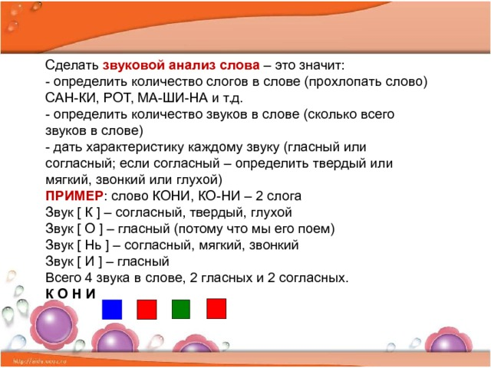

**Игра « Подбери словок схеме»( слайд 13,14)**

Детям и родителям предлагаются картинки и схемы слов. Нужно найти картинку, которая соответствует схеме слова.

**Игра «Слоговая пирамида»**

Логопед демонстрирует рисунок пирамиды из квадратов, выполненный на листе бумаги. В нижней части каждого квадрата — кармашки для вкладывания картинок. В основании пирамиды — 3 квадрата, выше — 2, потом 1 . Логопед: «Эту пирамиду мы будем строить из картинок. В самом верху у нас должны быть картинка с 1 слогом, в среднем ряду картинки с 2 слогами, в нижнем ряду картинки с 3 слогами.

Теперь мы можем перейти к составлению предложения.

**Игра « Живое предложение»**

Выберите любую картинку, назовите слово и придумайте с этим словом предложение.

Вот наша встреча подошла к концу. Мы с вами прошли путь от звука до предложения. Я надеюсь, что вы время провели не зря, если у вас возникли вопросы, я буду рада на них ответить. Очень надеюсь, что смогла убедить вас в значимости развития фонематического восприятия для ребенка дошкольного возраста и в том, что только совместными усилиями мы поможем каждому ребенку хорошо подготовиться к школе.